**Profile Dinas Komunikasi dan Informatika Provinsi Sulawesi Tenggara**

Berdasarkan Peraturan Daerah Provinsi Sulawesi Tenggara Nomor 13 Tahun 2016 Tentang pembentukan dan sususan perangkat daerah, yang didalamnya antara lain adalah Dinas Komunikasi dan Informatika Provinsi Sulawesi Tenggara. Dimana Dinas Komunikasi dan Informatika Provinsi Sulawesi Tenggara merupakan perangkat daerah yang melaksanakan tugas urusan pemerintahan bidang komunikasi dan informatika, bidang persandian dan bidang statistik sesuai dengan Peraturan Menteri Komunikasi dan Informatika RI No. 14 Tahun 2016 tentang Tentang Pedoman Nomenklatur Perangkat Daerah Bidang Komunikasi dan Informatika.

Dalam melaksanakan tugas sebagaimana dimaksud diatas, maka Dinas Komunikasi dan informatika Provinsi Sulawesi Tenggara mempunyai fungsi sebagai berikut :

1. Perumusan kebijakan, pelaksanaan kebijakan, serta pelaksanaan evaluasi dan pelaporan di bidang pengelolaan opini dan aspirasi publik, pengelolaan informasi, penyediaan konten lintas sektoral dan pengelolaan media komunikasi publik, layanan hubungan media, penguatan kapasitas sumber daya komunikasi publik, dan penyedia akses informasi, layanan infrastruktur dasar *data center*, *disaster recovery center* & TIK, layanan pengembangan internet dan penggunaan akses internet, layanan manajemen data dan informasi *e-Government*, integrasi layanan publik dan kepemerintahan, layanan sistem komunikasi intra pemerintahan provinsi, layanan pengembangan dan pengelolaan aplikasi generik dan spesifik dan suplemen yang terintegrasi, penyelenggaraan ekosistem TIK *smart province*, layanan nama domain dan sub domain bagi lembaga, pelayanan publik dan kegiatan penyelenggaraan *Government Chief Information* *Officer* pemerintah provinsi, pengembangan sumber daya TIK pemerintah daerah dan masyarakat lingkup provinsi;
2. 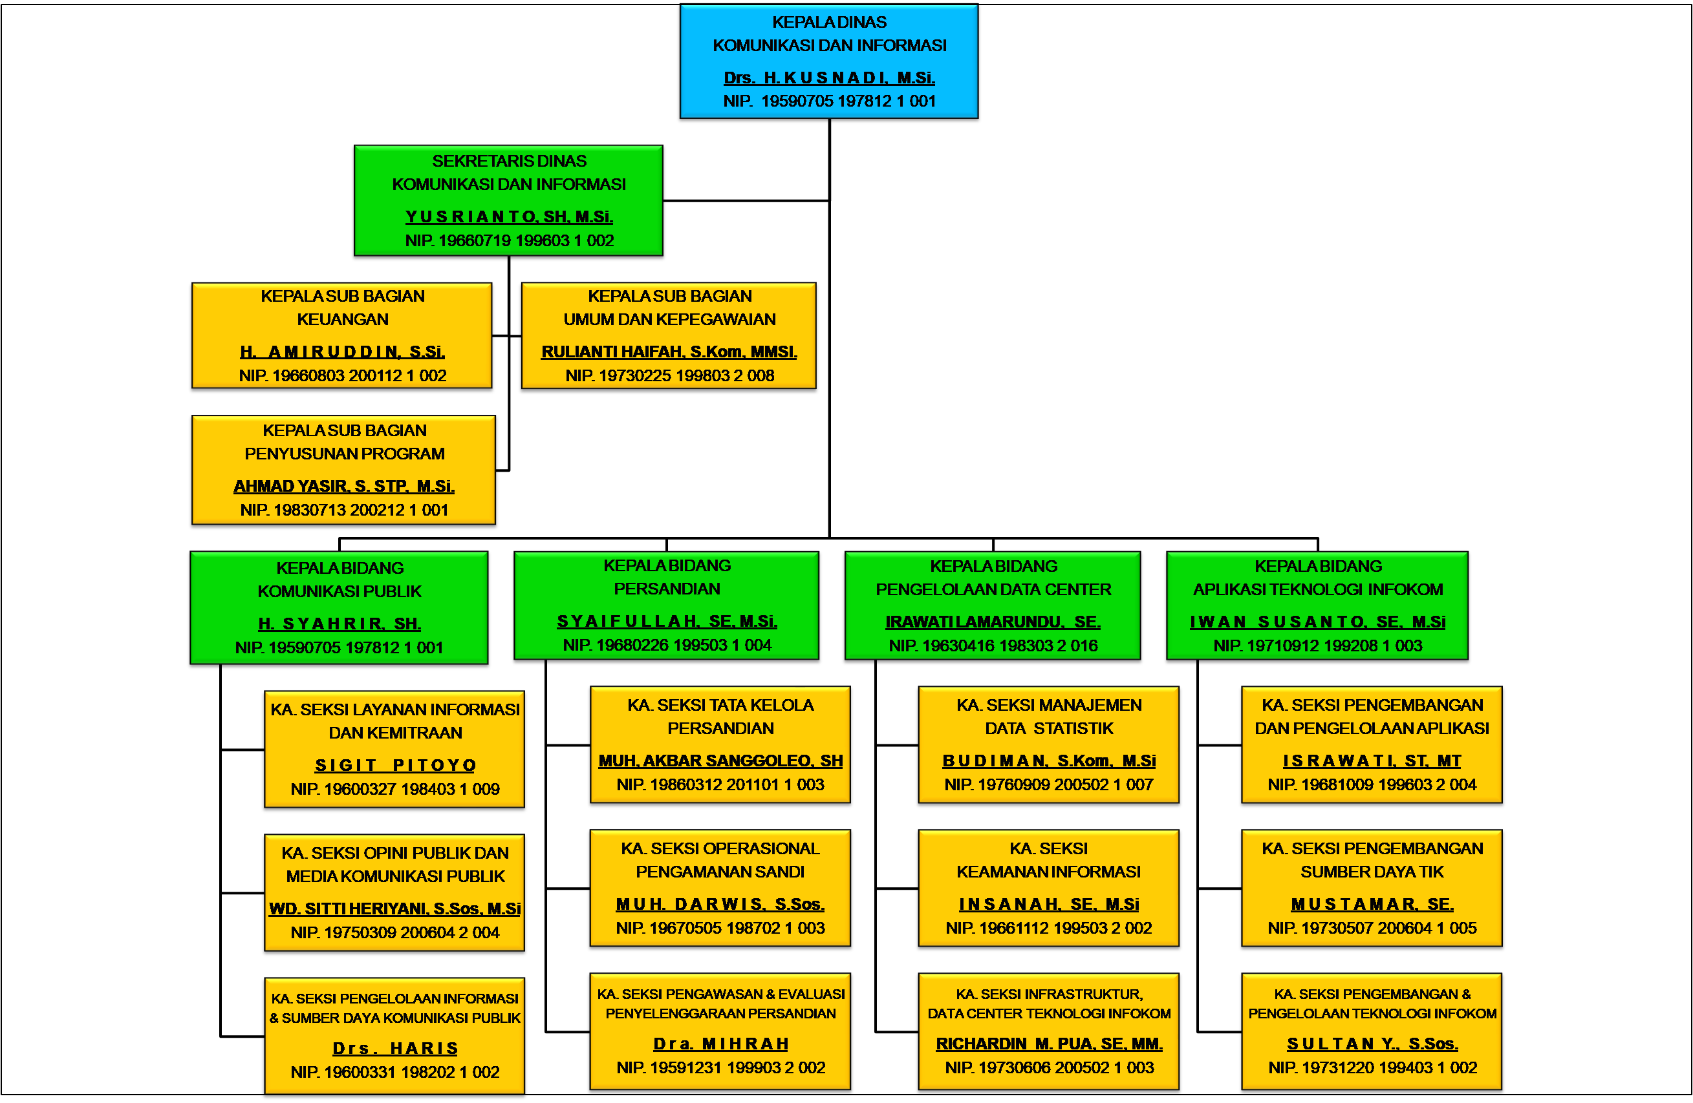Pelaksanaan tata kelola persandian untuk keamanan penjaminan informasi;
3. Penyusunan pengelolaan sumber daya persandian;
4. Penyelenggaraan statistik sektoral lingkup daerah;
5. Pelaksanaan administrasi Dinas;
6. Serta pelaksanaan fungsi lain yang diberikan oleh Gubernur sesuai dengan tugas dan fungsi Dinas.

Berdasarkan Peraturan Gubernur Nomor 67 Tahun 2016 tentang kedudukan, susunan organisasi, tugas dan fungsi serta tata kerja Dinas Komunikasi dan Informatika Provinsi Sulawesi Tenggara, struktur organisasi Dinas Komunikasi dan Informatika Provinsi Sulawesi Tenggara terdiri dari 1 (satu) orang Kepala Dinas (Eselon II), 1 (satu) orang Sekretaris Dinas (Eselon III), 4 (empat) Orang Kepala Bidang (Eselon III), dan 15 (lima belas) orang kepala sub bagian/bidang (Eselon IV),

Tugas pokok masing – masing unit kerja sesuai Peraturan Gubernur Provinsi Sulawesi Tenggara Nomor 104 Tahun 2017 tentang uraian tugas jabatan struktural dan non struktural Dinas Komunikasi dan Informatika Provinsi Sulawesi Tenggara adalah sebagai berikut :

1. **Sekretariat** mempunyai tugas pokok melakukan koordinasi pelaksanaan program kerja Dinas, pengelolaan administrasi keuangan, kepegawaian rumah tangga, perlengkapan, pemberian bantuan hukum, hubungan masyarakat, surat menyurat dan keprotokolan;
2. **Bidang Informasi dan Komunikasi Publik** mempunyai tugas pokok melaksanakan komunikasi publik, melakukan pengumpulan, penyaringan dan analisa informasi serta evaluasi informasi, melaksanakan penyiapan, perumusan dan pelaksanaan kebijakan penyusunan norma standar, prosedur dan kriteria, dan bimbingan teknis dan supervisi serta aspirasi publik di lingkup pemerintah daerah, pengelolaan informasi untuk mendukung kebijakan nasional dan pemerintah daerah, serta pelayanan informasi publik di provinsi serta di bidang penyediaan konten lintas sektoral dan pengelolaan media komunikasi publik, layanan hubungan media, penguatan kapasitas sumber daya komunikasi publik dan penyediaan akses informasi di Provinsi;
3. **Bidang Persandian** mempunyai tugas pokok menyiapkan bahan perumusan kebijakan, penyusunan peraturan, pengelolaan, pengembangan, pengamanan, pengembangan kompetensi sumber daya, pengawasan dan evaluasi di bidang persandian untuk pengamanan informasi;
4. **Bidang Pengelolaan Data Center** mempunyai tugas pokok melakukan penyiapan perumusan dan pelaksanaan kebijakan, penyusunan norma standar, prosedur dan kriteria, dan pemberian bimbingan teknis dan supervisi, serta pemantauan, evaluasi dan pelaporan di bidang layanan infrastruktur dasar data center, disaster recovery center dan teknologi informasi dan komunikasi dan layanan sistem komunikasi antara pemerintah provinsi dan melaksanakan pengelolaan statistik sektoral di lingkup daerah provinsi;
5. **Bidang Aplikasi, Teknologi Informasi dan Komunikasi** mempunyai tugas pokok menyiapkan perumusan dan pelaksanaan kebijakan, penyusunan norma, standar, prosedur dan kriteria, dan pemberian bimbingan teknis dan supervisi serta pemantauan, evaluasi dan pelaporan di bidang layanan pengembangan dan pengelolaan aplikasi generik, spesifik, dan suplemen yang terintegrasi, penyelenggaraan ekosistem IT dan komunikasi smart province, layanan nama domain dan sub domain bagi lembaga, pelayanan publik dan kegiatan, penyelenggaraan *Government Chief Information Officer* pemerintah provinsi, pengembangan sumber daya TIK pemerintah provinsi dan masyarakat di daerah.

**Sumber Daya Manusia (Diskominfo)**

Dalam melaksanakan tugas dan fungsinya, Dinas Komunikasi dan Informatika Provinsi Sulawesi Tenggara memiliki sumber daya manusia yang berjumlah 63 orang. Gambaran umum potensi sumber daya manusia dapat digambarkan berdasarkan pembagian komposisi berdasarkan kriteria tertentu seperti pendidikan dan golongan sebagai berikut :

